Инструкция по заполнению форм для государственной регистрации
программ для ЭВМ и баз данных в Роспатенте
1 «Уведомление (ЦКНИ) Пр ЭВМ-БД»
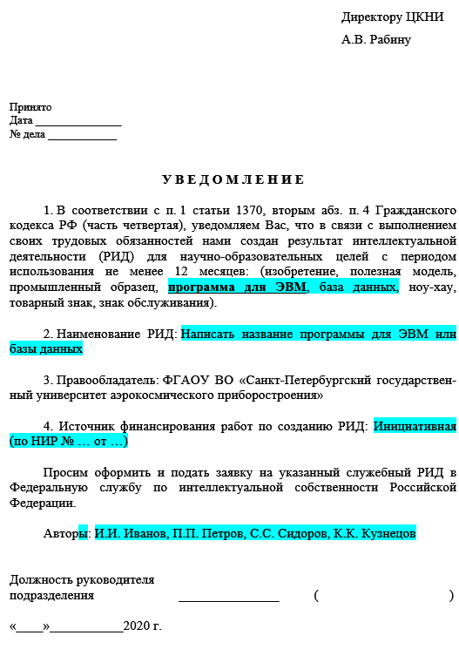 | - Выбрать вид РИД (программа для ЭВМ или база данных)  - Указать наименование РИД.  - Указать источник финансирования:  - Если работа выполнена в рамках НИР, необходимо указать № НИР и дату начала работ по НИР.  - Если работа выполнена вне рамок НИР, то в данном пункте указать: «Инициативная».  - Указать всех авторов.  - Уведомление должно быть подписано руководителем подразделения, директором института или заведующим кафедрой.

- «Рекламно-техническое описание (РТО)»
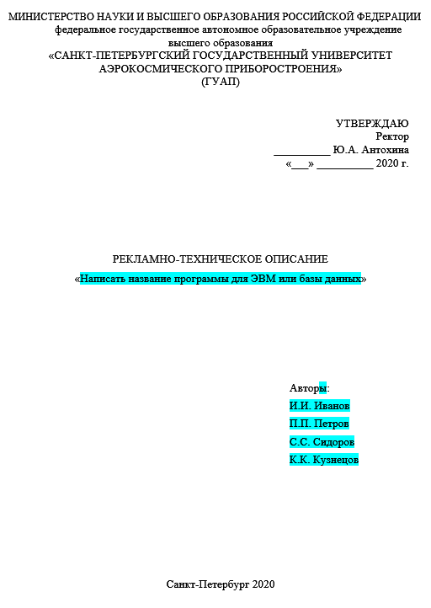 | - Указать наименование РИД  - Указать всех авторов (порядок должен быть везде одинаковым)  - В тексте рекламно-технического описания (РТО) необходимо кратко (1-2 стр.) расписать функциональные возможности программы для ЭВМ или базы данных. Также, по возможности, привести примеры работы.  (Заполняется 12 шрифтом Times New Roman без выделения текста через 1,5 интервала)
3 «Заявление Пр ЭВМ-БД (лицевая сторона)»
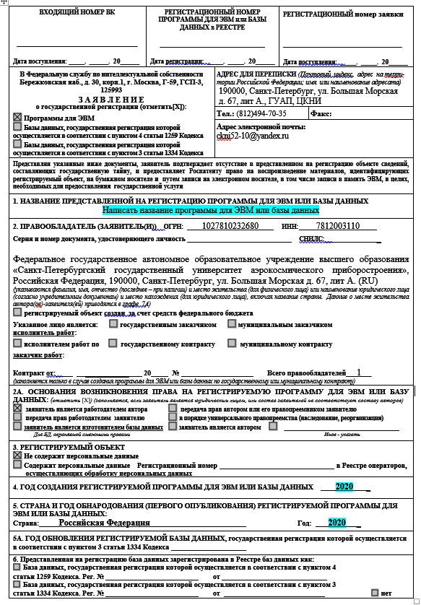 | - В графе 1 указать название программы для ЭВМ/  базы данных.  В случае подачи заявки на регистрацию базы данных необходимо отметить [X] в графе «Базы данных, государственная регистрация которой осуществляется в соответствии с пунктом 4 статьи 1259 Гражданского Кодекса РФ».  - В случае, если работа выполнена в рамках НИР, то в самом низу графы 2 необходимо добавить фразу: «Работа выполнена в рамках соглашения с Минобрнауки/ РФФИ/ РНФ и т.д. № ……. от …….».  - В графе 4 указывается год создания регистрируемого объекта.  - В графе 5 указывается страна и год опубликования.  (Заполняется 11-12 шрифтом Times New Roman без выделения текста)

4 «Заявление Пр ЭВМ-БД (оборотная сторона)»
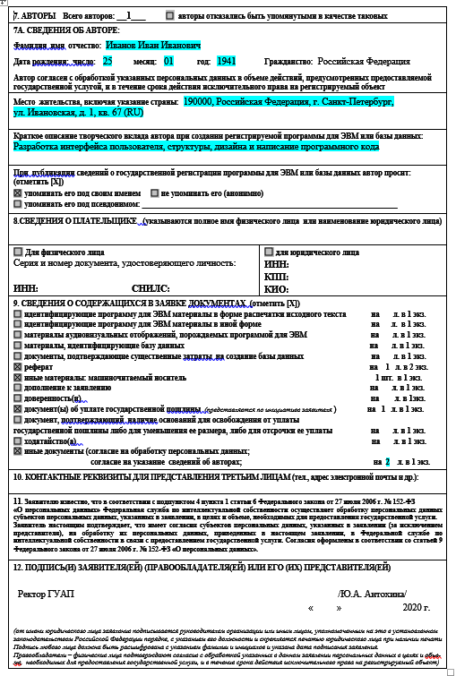 | - В графе 7 указывается общее количество авторов.  - В графе 7а указываются сведения о первом авторе:  - ФИО.  - Дата рождения.  - Место жительства, включая указание страны.  - Краткое описание творческого вклада автора при создании регистрируемой программы для ЭВМ или базы данных.  (Заполняется 11-12 шрифтом Times New Roman без выделения текста)
5 Доп. к Заявление Пр ЭВМ-БД (лицевая сторона)
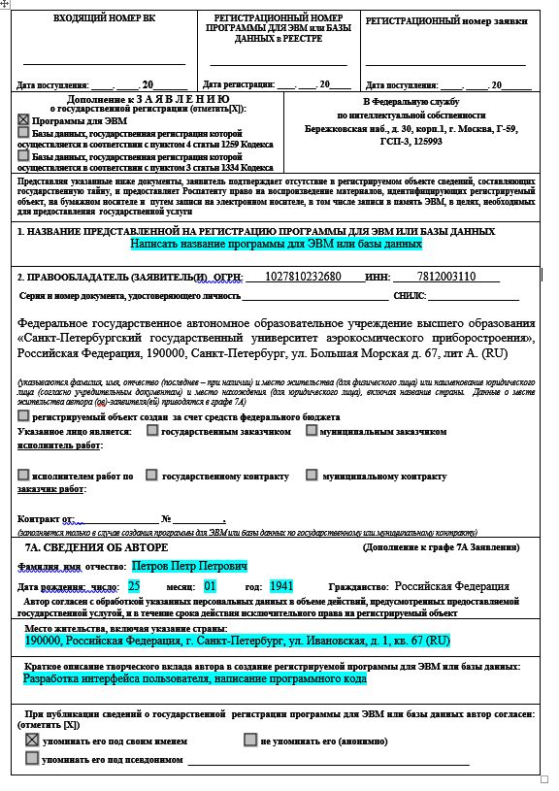 | Дополнение к Заявлению заполняется в том случае, если общее количество авторов больше одного.  - В графе 1 Дополнения в Заявлению указывается название представленной на регистрацию программы для ЭВМ или базы данных.  - Графа 2 Дополнения заполняется аналогично графе 2 Заявления (раздел 3 настоящей инструкции «Заявление Пр ЭВМ-БД (лицевая сторона)»).  - На лицевой стороне Дополнения в графе 7а указываются данные для второго автора:  - ФИО.  - Дата рождения.  - Место жительства, включая указание страны.  - Краткое описание творческого вклада автора при создании регистрируемой программы для ЭВМ или базы данных.  (Заполняется 11-12 шрифтом Times New Roman без выделения текста)

6 «Доп. к Заявлению Пр ЭВМ-БД (оборотная сторона)»
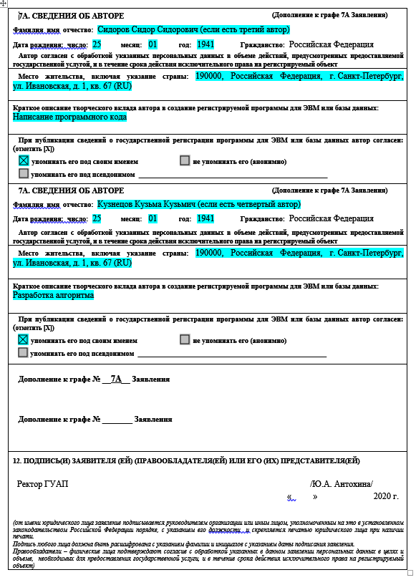 | Графы 7а оборотной стороны Дополнения заполняются аналогично другим. Указываются сведения об 3-ем и 4-ом авторах, если они есть.  - ФИО.  - Дата рождения.  - Место жительства, включая указание страны.  - Краткое описание творческого вклада автора при создании регистрируемой программы для ЭВМ или базы данных.  Если авторов больше 4-х, то аналогично заполняется еще одно Дополнение к Заявлению.  Для каждого автора обязательно необходимо ставить [X] в графе «указывать его под своим именем»  (Заполняется 11-12 шрифтом Times New Roman без выделения текста)
7 «Реферат Пр ЭВМ-БД»
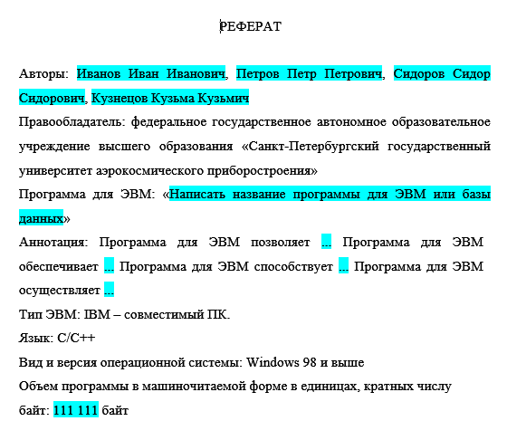 | - В реферате указываются все авторы в том же порядке как в Заявлении и Дополнении(ях).  - ФИО пишется полностью.  - Далее указывается название программы для ЭВМ или базы данных.  - В аннотации приводятся назначение, область применения и функциональные возможности программы для ЭВМ или базы данных.  - Реферат должен быть изложен простым и понятным широкому кругу специалистов в конкретной области знания языком.  - Для программы для ЭВМ могут быть отражены особенности типа реализующей ЭВМ или другого компьютерного устройства, тип и версия операционной системы.  - Для базы данных обязательно указывается, совокупность каких самостоятельных материалов она содержит.  - Если программа для ЭВМ или база данных содержит персональные данные, об этом указывается в реферате.  - Реферат должен завершаться указанием:  - языка программирования, на котором написана программа для ЭВМ;  - системы управления регистрируемой базой данных (СУБД);  - объема программы для ЭВМ или базы данных в машиночитаемой форме в единицах, кратных числу байт. Приводимые в реферате сокращения должны быть расшифрованы.  - Объем реферата не должен превышать 900 знаков.  - Текст реферата печатается через 1,5 интервала с высотой заглавных букв не менее 2,1 мм.  © Руководство по осуществлению административных процедур и действий в рамках предоставления государственной услуги по государственной регистрации программы для электронных вычислительных машин или базы данных и выдаче свидетельств о государственной регистрации программы для электронных вычислительных машин или базы данных, их дубликатов  https://rupto.ru/ru/documents/ruc_evm_bd/download
8 «Согласие автора на указание сведений об авторе Пр ЭВМ-БД»
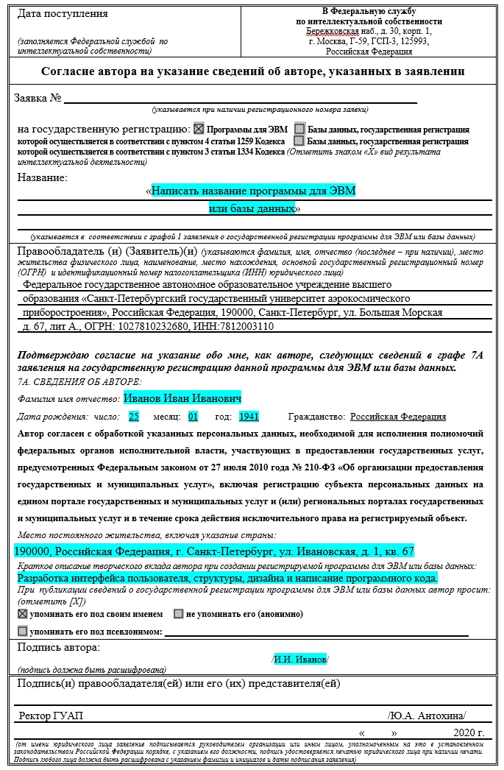 | В согласии автора на указание сведений об авторе приводится название программы для ЭВМ или базы данных.  Графа 7а заполняется в соответствии с графой 7а «Дополнение к Заявлению Пр ЭВМ-БД (лицевая сторона)»:  - ФИО.  - Дата рождения.  - Место жительства, включая указание страны.  - Краткое описание творческого вклада автора при создании регистрируемой программы для ЭВМ или базы данных.  На согласии необходима подпись автора с расшифровкой. Для каждого автора заполняется индивидуальное согласие.  (Заполняется 11-12 шрифтом Times New Roman без выделения текста)

9 «Согласие на обработку персональных данных Пр ЭВМ-БД»
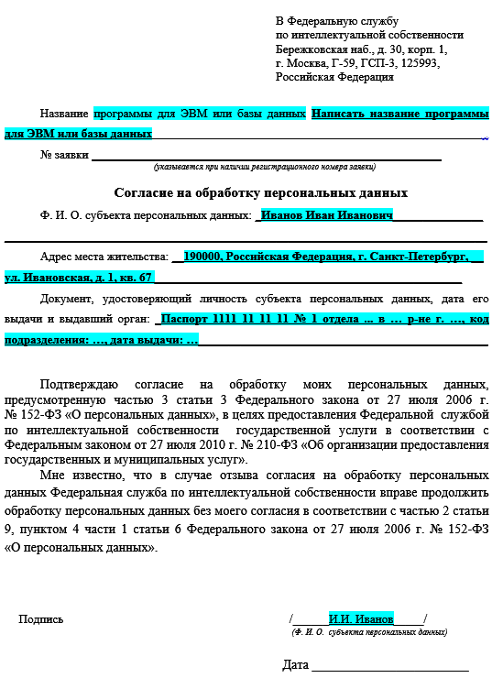 | В согласии на обработку персональных данных приводятся:  - название программы или базы данных,  - ФИО автора полностью,  - адрес места жительства,  - паспортные данные автора (серия, номер, кем и когда выдан).  На согласии необходима подпись автора с расшифровкой. Для каждого автора свое согласие. Дата не ставится.  (Заполняется 12 шрифтом Times New Roman полужирным начертания текста)
10 «Листинг Пр ЭВМ-БД ФГАОУ ВО ГУАП Название Дата записи на диск»
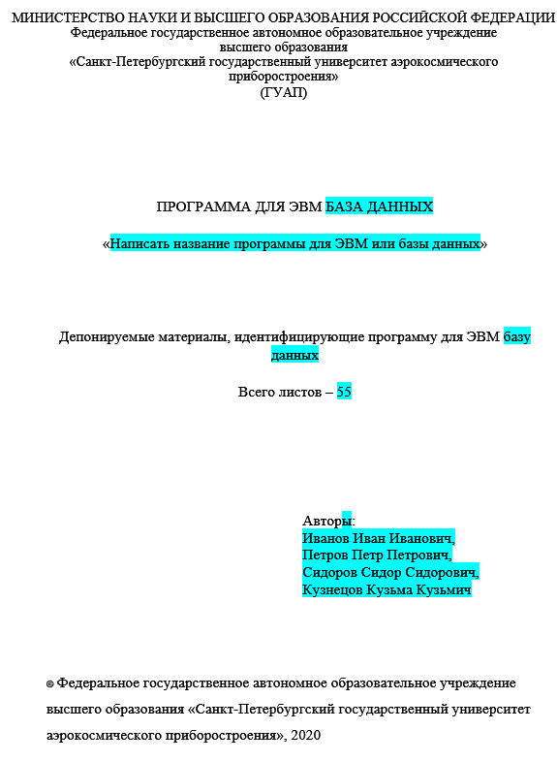 | Листинг содержит титульный лист и исходный код, и представляет собой PDF файл. На титульном листе указывается вид РИД, название, общее количество листов, авторы (в таком же порядке как в реферате и Заявлении (Дополнении).  Депонируемые материалы, идентифицирующие программу для ЭВМ, представляются в форме исходного текста (полного или фрагментов) или иной форме, присущей языку программирования, на котором написана представленная на регистрацию программа для ЭВМ, в объеме, достаточном для её идентификации.  Депонируемые материалы, идентифицирующие базу данных, должны отражать объективную форму представления совокупности содержащихся в ней самостоятельных материалов в виде примеров реального наполнения и принципы их систематизации (структуру базы данных), позволяющие осуществить нахождение и обработку этих материалов с помощью ЭВМ.

11 «Стикер для Диска с Пр ЭВМ-БД»
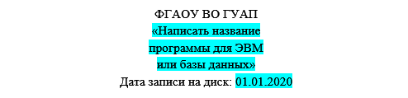 | Стикер для диска содержит наименование правообладателя, название регистрируемого объекта и дату записи PDF файла на диск. Сам файл на диске должен иметь точно такое же название.
Пример конверта Диска с Программой для ЭВМ или Базой данных
